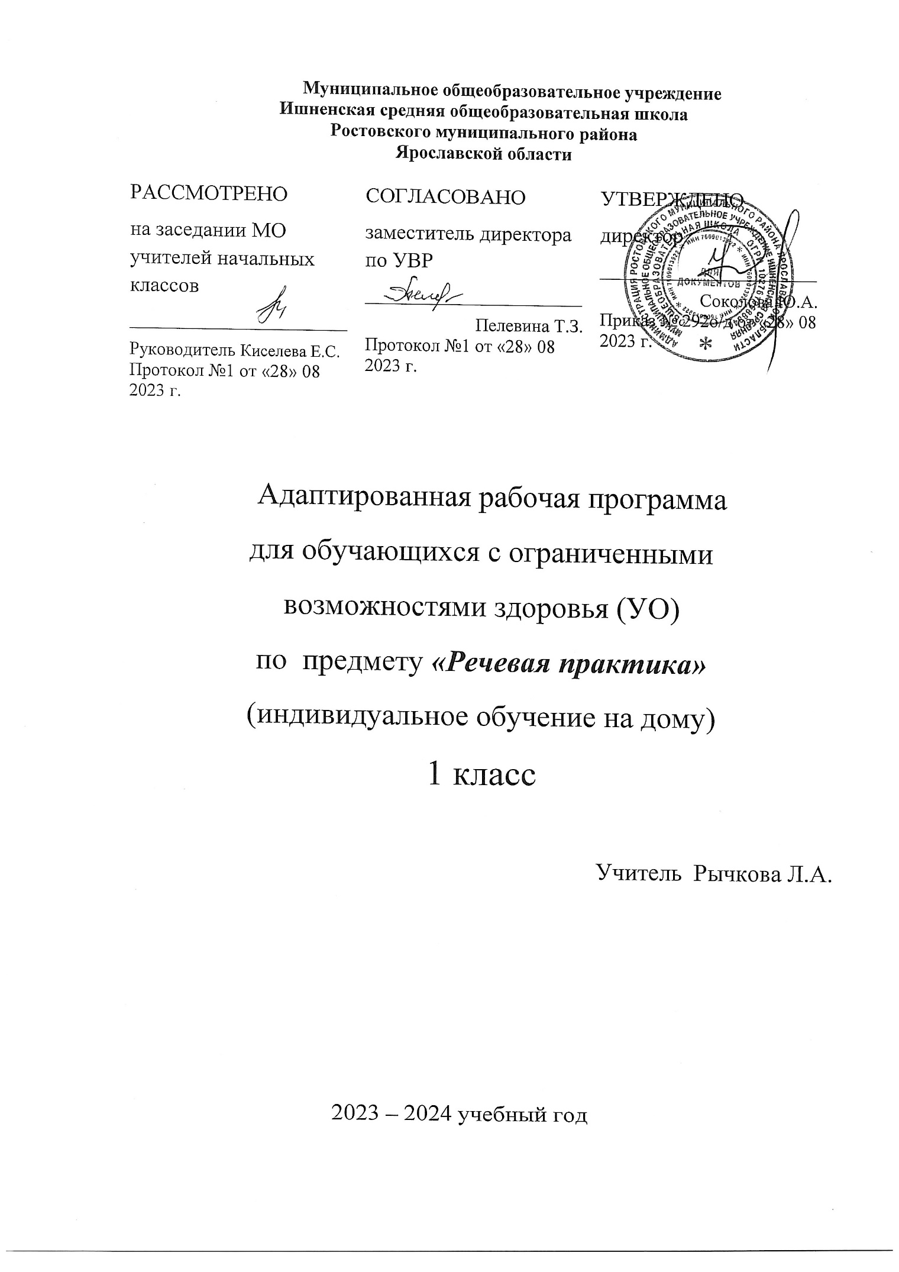

ПОЯСНИТЕЛЬНАЯ ЗАПИСКА

Адаптированная рабочая программа предмета «Речевая практика» для 1 класса составлена на основе Федеральной адаптированной основной общеобразовательной программы обучающихся с умственной отсталостью (интеллектуальными нарушениями), далее ФАООП УО (вариант 1), утверждена приказом Министерства просвещения России от 24.11.2022г № 1026 (https://clck.ru/33NMkR ) и адресована обучающимся с легкой умственной отсталостью (интеллектуальными нарушениями) с учетом реализации особых образовательных потребностей.
ФАООП УО (вариант 1) адресована обучающимся с легкой умственной отсталостью (интеллектуальными нарушениями) с учетом реализации их особых образовательных потребностей, а также индивидуальных особенностей и возможностей.

Рабочая программа ориентирована на учебно – методический комплект:
- Речевая практика. 1 класс. Рабочая тетрадь для общеобразовательных организаций, реализующих адаптированные основные общеобразовательные программы / С.В. Комарова, Т.М. Головкина, С.В.Саакян – М.: Просвещение, 2023г

Тематическое планирование составлено с учетом особенностей обучающихся. В нем распределено количество часов на изучение тем и конкретизирована тема каждого урока.
Форма обучения-надомная.

Программа предмета курса «Речевая практика» в 1 классе составляет –25 часов за год (0,75 часа в неделю)

Цель обучения – развитие речевой коммуникации учащихся с интеллектуальной недостаточностью как способности использовать вербальные и невербальные средства для общения с окружающими людьми в различных ситуациях.
Задачи:
- учить школьников понимать и четко выполнять речевые инструкции;
- взаимодействовать друг с другом в ходе выполнения заданий;
- обращаться друг к другу и адекватно отвечать на вопрос или просьбу;
- развитие интонационной выразительности речи детей, совершенствования их лексики;
- формирование простейших умений в части построения связного монологического высказывания;
- коррекция недостатков речевой и мыслительной деятельности.

Все задачи ставятся и решаются на уровне реальных возможностей детей.

Учебно-методический комплект

Программа ориентирована на использование в учебном процессе следующего учебника:

- Речевая практика. 1 класс. Учебник для общеобразовательных организаций, реализующих адаптированные основные общеобразовательные программы / С.В. Комарова – М.: Просвещение, 2023г
- Речевая практика. 1 класс. Рабочая тетрадь для общеобразовательных организаций, реализующих адаптированные основные общеобразовательные программы / С.В. Комарова, Т.М. Головкина, С.В.Саакян – М.: Просвещение, 2023г
- Речевая практика. Методические рекомендации. 1–4 классы: учебное пособие для общеобразовательных организаций, реализующих адаптированные основные общеобразовательные программы / С.В. Комарова – М.: Просвещение, 2023.

Программа предмета курса «Речевая практика» в 1 классе составляет –25 часов за год (0.75 часа в неделю)

Место предмета в учебном плане
Место учебного курса «Речевая практика» - образовательная область «Язык и речевая практика». Согласно учебному плану МОУ Ишненская СОШ на изучение курса «Речевая практика» отводится:
Класс | Количество часов  в неделю | Количество  часов в год
1 | 0,75 часа | 25 часов

Формы обучения – надомная

Электронные (цифровые) образовательные ресурсы
Российская электронная школа https://resh.edu.ru/subject/32/1
РЭШ https://resh.edu.ru/subject/12/
Учи.ру https://uchi.ru/teachers/groups/16233109/subjects/1/course_programs/2
Библиотека ЦОК https://m.edsoo.ru/7f411f36

Основная форма организации учебного процесса – урок-занятие.
Допускается организация дистанционного обучения на различных образовательных платформах в режиме онлайн-обучения в соответствии с нормами САНПИНа.

Используемые технологии:

Курс базируется на традиционных и инновационных технологиях обучения:
- Информационно-коммуникативные технологии.
- Технология концентрированного обучения.
- Технологии уровневой дифференциации.
- Технологии личностно-ориентированного образования (игровые технологии, организация ситуаций взаимодействия).
- Здоровьесберегающие технологии
- Интерактивные технологии

Основные методы организации учебного процесса.
Для достижения поставленной цели и реализации задач предмета используются следующие методы обучения:
- -наглядный
- -словесный
- -практический
При использовании практического метода (многократное повторение выполнения конкретного действия) предварительно «отрабатывается» в подводящих, подготовительных упражнениях, а затем они включаются в учебный процесс.

Методы организации и осуществления учебно-познавательной деятельности:

1. Практические, словесные, наглядные (по источнику изложения учебного материала).
2.Репродуктивные, объяснительно-иллюстративные, поисковые, исследовательские, проблемные и др. (по характеру учебно-познавательной деятельности).
3. Индуктивные и дедуктивные (по логике изложения и восприятия учебного материала).

Методы контроля за эффективностью учебно-познавательной деятельности:

- Устные проверки результативности овладения знаниями, умениями и навыками;
- Письменные проверки результативности овладения знаниями, умениями и навыками;

Методы стимулирования учебно-познавательной деятельности:

- Методы формирования познавательных интересов (методы учебной
дискуссии, обеспечение успеха в обучении; познавательных игр, создание интересных ситуаций, создание ситуации новизны учебного материала, использование жизненного опыта учащихся)
- Методы стимулирования долга и ответственности (объяснение общественной и личной значимости учения; выдвижение требований, поощрения добросовестного выполнения учебных обязанностей; оперативный контроль за выполнением требований)

Личностные и предметные результаты освоения предмета

Личностные результаты освоения программы:
- формирование представления о себе;
- формирование представлений о собственных возможностях;
- овладение начальными навыками адаптации в новом социальном пространстве;
- овладение элементарными социально-бытовыми умениями, используемыми в повседневной жизни;
- формирование навыков коммуникации и знакомство с принятыми нормами социального взаимодействия;
- формирование способности к принятию социального окружения, формирование умения определить своё место в нём, принятие ценностей и социальных ролей, соответствующих индивидуальному развитию ребёнка;
- формирование социально значимых мотивов учебной деятельности;
- формирование навыков сотрудничества со взрослыми, сверстниками в разных социальных ситуациях;
- формирование эстетических потребностей, чувств;
- формирование этических чувств, доброжелательности и эмоциональной отзывчивости;
- формирование элементарных навыков готовности к самостоятельной деятельности;
- формирование установки на безопасный, здоровый образ жизни.

в 1 классе:

- формирование представления о себе;
- формирование представлений о собственных возможностях;
- овладение начальными навыками адаптации в новом социальном пространстве;
- овладение элементарными социально-бытовыми умениями, используемыми в повседневной жизни;
- формирование навыков коммуникации и знакомство с принятыми нормами социального взаимодействия;
- формирование способности к принятию социального окружения, формирование умения определить своё место в нём, принятие ценностей и социальных ролей, соответствующих индивидуальному развитию ребёнка;
- формирование социально значимых мотивов учебной деятельности;
- формирование навыков сотрудничества со взрослыми, сверстниками в разных социальных ситуациях;
- формирование эстетических потребностей, чувств;
- формирование этических чувств, доброжелательности и эмоциональной отзывчивости;
- формирование элементарных навыков готовности к самостоятельной деятельности;
- формирование установки на безопасный, здоровый образ жизни.

В соответствии с требованиями ФГОС НОО для детей с лёгкой степенью умственной отсталости (интеллектуальными нарушениями) предметные результаты по русскому языку включают освоение обучающимися знания и умения для данной предметной области. Предметные результаты обучающихся не являются основным критерием при принятии решения о его переводе в следующий класс, но рассматриваются как одна из составляющих при оценке итоговых достижений на каждом этапе обучения.

Рабочая программа определяет два уровня овладения предметными результатами: минимальный и достаточный.

1 КЛАСС
ТРЕБОВАНИЯ К РЕЗУЛЬТАТАМ ОСВОЕНИЯ АООП

Рабочая программа по речевой практике определяет два уровня овладения предметными результатами: минимальный и достаточный.

Минимальный уровень:

- выполнять элементарные задания по словесной инструкции учителя;
- называть предметы и соотносить их с соответствующими картинками;
- употреблять «вежливые» слова при обращении к другим людям;
- правильно здороваться при встрече и прощаться при расставании;
- знать имя и фамилию, имя и отчество учителя, воспитателя, имена ближайших родственников и товарищей по классу;

Достаточный уровень:

- выполнять задания по словесной инструкции;
- называть предметы и действия, соотносить их с соответствующими картинками;
- внятно выражать просьбы, употреблять «вежливые» слова;
- соблюдать правила речевого этикета при встрече и прощании;
- уметь сообщить свое имя и фамилию, имена и отчества учителей, воспитателей, имена ближайших родственников, адрес дома;
- уметь рассказать, как можно дойти или доехать до школы;
- слушать небольшую сказку или рассказ, отвечать на вопросы, опираясь на наглядные средства.

ОСНОВНОЕ СОДЕРЖАНИЕ УЧЕБНОГО ПРЕДМЕТА

На каждом году обучения программа курса «Речевая практика» включает в себя основные подразделы, содержание которых постепенно расширяется и усложняется.
Аудирование и понимание речи
Выполнение двухчленных инструкций по заданию учителя: сядь за парту и достань книгу, возьми тетради на столе и раздай их, возьми вазу и поставь в нее цветы и т.д.
Слушание, запоминание и отчетливое воспроизведение ряда слоговых комплексов (2-3 слога), близких по звучанию и данных в рифмованной форме: жа-жа-жа – есть иголки у ежа; ша-ша-ша – мама моет малыша; тра-тра-тра – мы проспали до утра; тру-тру-тру – со скамейки пыль сотру.
Выбор из двух близких по содержанию картин той, которая соответствует услышанному предложению: Шура вытирал пыль. - Шура вытирала пыль; Лена поднималась на горку. - Лена спускалась с горки.
Слушание сказок и рассказов в устном изложении учителя, выбор учащимися картинок по мере изложения текста.
Дикция и выразительность речи
Игры и упражнения на подвижность и четкость движений органов артикуляционного аппарата. Заучивание чистоговорок с голоса учителя, отчетливое и выразительное их произнесение.
Упражнения на развитие речевого дыхания. Пение слоговых цепочек на знакомые мотивы детских песен. Перечисление предметов (2 – 3) на одном выдохе с указанием на эти предметы. Произнесение небольших стихотворений в сопровождении движений.
Различение громкой и тихой речи в игре, в специально созданной учителем ситуации. Выбор и использование правильной силы голоса в индивидуальных и хоровых упражнениях.
Быстрое и медленное произнесение ряда звуков, слогов и слов. Упражнения в изменении темпа речи в соответствии с заданной ситуацией, типа: бабушка медленно спрашивает: Ты…куда…идешь,…внучка? Внучка быстро отвечает: Я бегу к подружке.
Разучивание детских стихотворений, мини-диалогов с последующим их воспроизведением в ролевых играх.
Вопросительная и восклицательная интонация в стихотворениях, разучиваемых с голоса учителя (по подражанию). Практическое использование вопросительной и восклицательной интонации в речевых ситуациях (самостоятельно или с помощью учителя).
Выражение лица: веселое, сердитое, грустное, удивленное. Соотнесение соответствующего выражения лица с символическим рисунком. Мимическая реакция на речь учителя, детей, в ситуациях с заданным содержанием.
Базовые формулы речевого общения
Обращение, привлечение внимания. «Ты» и «Вы», обращение по имени и отчеству, по фамилии, обращение к знакомым взрослым и ровесникам. Ласковые обращения. Грубые и негрубые обращения. Бытовые (неофициальные) обращения к сверстникам, в семье. Именные, бытовые, ласковые обращения. Функциональные обращения (к продавцу, к сотруднику полиции и др.). Специфика половозрастных обращений (дедушка, бабушка, тетенька, девушка, мужчина и др.).
Знакомство, представление, приветствие. Формулы «Давай познакомимся», «Меня зовут …», «Меня зовут …, а тебя?». Формулы «Это …», «Познакомься пожалуйста, это …». Ответные реплики на приглашение познакомиться («Очень приятно!», «Рад познакомиться!»).
Приветствие и прощание. Употребление различных формул приветствия и прощания в зависимости от адресата (взрослый или сверстник). Формулы «здравствуй», «здравствуйте», «до свидания». Развертывание формул с помощью обращения по имени и отчеству. Жесты приветствия и прощания. Этикетные правила приветствия: замедлить шаг или остановиться, посмотреть в глаза человеку.
Формулы «Доброе утро», «Добрый день», «Добрый вечер», «Спокойной ночи». Неофициальные разговорные формулы «привет», «салют», «счастливо», «пока». Грубые (фамильярные) формулы «здорово», «бывай», «чао» и др. (в зависимости от условий школы). Недопустимость дублирования этикетных формул, использованных невоспитанными взрослыми. Развертывание формул с помощью обращений.
Приглашение, предложение. Правила поведения в гостях.
Поздравление, пожелание. Формулы «Поздравляю с …», «Поздравляю с праздником …» и их развертывание с помощью обращения по имени и отчеству.
Пожелания близким и малознакомым людям, сверстникам и старшим. Различия пожеланий в связи с разными праздниками. Формулы «Желаю тебе …», «Желаю Вам …», «Я хочу пожелать …». Неречевые средства: улыбка, взгляд, доброжелательность тона.
Поздравительные открытки.
Благодарность. Формулы «спасибо», «большое спасибо», «пожалуйста». Благодарность за поздравления и подарки («Спасибо … имя»), благодарность как ответная реакция на выполнение просьбы. Мотивировка благодарности. Формулы «Очень приятно», «Я очень рада» и др. как мотивировка благодарности. Ответные реплики на поздравление, пожелание («Спасибо за поздравление», «Я тоже поздравляю тебя (Вас)». «Спасибо, и тебя (Вас) поздравляю»).
Замечание, извинение. Формулы «извините пожалуйста» с обращением и без него. Правильная реакция на замечания. Мотивировка извинения («Я нечаянно», «Я не хотел» и др.). Использование форм обращения при извинении. Извинение перед старшим, ровесником. Обращение и мотивировка при извинении.
Примерные темы речевых ситуаций
«Я – дома»: «Готовимся к празднику», «Новогодние чудеса», «Надо, надо умываться…», «Помощники», «Спокойной ночи!», «Доброе утро!». «Весенние праздники»
«Я и мои товарищи»: «Знакомство во дворе», «Теремок», «В магазине игрушек», «Заячья избушка», «Петушок и бобовое зернышко»
«Я за порогом дома»: «Давайте познакомимся!», «Знакомство в гостях», «Покупка школьных принадлежностей», «Зимняя прогулка», «День Победы»

Тематическое планирование

№ | Название темы | Кол-во  часов
1 | Давайте знакомиться: Знакомство, приветствие (беседа, игры). Знакомство с основными правилами поведения в диалоге, при знакомстве, конструирование диалогов по серии картинок. Игра «Подари улыбку» | 1
2 | «Теремок». Знакомство со сказкой (выборочный пересказ с опорой на иллюстрации)  «Репка». Знакомство со сказкой. | 1
3 | В магазине игрушек. Обогащение словарного запаса по теме. Разучивание стихотворения А. Барто «Я люблю свою лошадку». Беседа «Моя любимая игрушка» с привлечением личного опыта. | 1
4 | Готовимся к празднику. Введение в ситуацию. Знакомство с Дедом Морозом.  Составление приглашений на новогодний праздник.  Беседа «Что я подарю на новогодний праздник?» Разучивание стихотворений новогодней тематики. | 1
5 | Беседа с привлечением личного опыта «Что мне запомнилось на новогоднем празднике?». Зимняя прогулка. Разучивание чистоговорки. | 1
6 | Просьба о помощи. Конструирование в диалоге возможных реплик, содержащих просьбу. | 1
7 | Упражнения в произнесении просьб. | 1
8 | «Надо, надо умываться…» Знакомство со стихотворением К. Чуковского «Мойдодыр». | 1
9 | Составление рассказа по теме «Утро школьника» | 1
10 | Помощники. Знакомство со стихотворением А. Барто «Помощница». | 1
11 | «Петушок и бобовое зёрнышко». Знакомство со сказкой. | 1
12 | Содержания сказки. Инсценирование сказки. | 1
13 | Весенние праздники. Введение в ситуацию. Составление поздравлений. Упражнения в произнесении поздравлений. | 1
14 | Конструирование диалогов поздравления, моделирование и проигрывание диалогов. | 1
15 | «Заячья избушка». Знакомство со сказкой | 1
16 | Содержания сказки. Инсценирование сказки. | 1
17 | «Спокойной ночи!» Знакомство со сказкой С. Маршака «Сказка о глупом мышонке». | 1
18 | Знакомство с этикетными формами пожеланий перед сном. Разучивание колыбельной. | 1
19 | Моделирование диалогов и ролевые игры по теме. | 1
20 | Составление рассказов «Как я ложусь спать» | 1
21 | «Доброе утро!» Введение в тему. Знакомство с этикетными формами утренних приветствий. | 1
22 | Моделирование диалогов и ролевые игры по теме. | 1
23 | Беседа на тему «Как начинается твоё утро?». | 1
24 | День Победы. Введение в ситуацию. Составление поздравлений. | 1
25 | Конструирование диалогов поздравления и ответной реплики. Моделирование и проигрывание диалогов. | 1

